2023年全球及中国工业自动化行业现状及发展趋势分析
来源： 华经产业研究院
一、工业自动化产业概述
1、工业自动化的定义及分类
工业自动化是指机器设备或生产过程在不需要人工直接干预或较少干预的情况下，按预期目标实现测量、操纵等信息处理和过程控制的统称。在工业生产自动化条件下，人只是间接地照管和监督机器进行生产。工业自动化广泛应用于机械制造、信息技术、人工智能等领域，是提高生产效率、降低能耗和保证生产安全性的重要手段。工业自动化控制产品包括控制类、驱动类、执行类、传感类等产品。
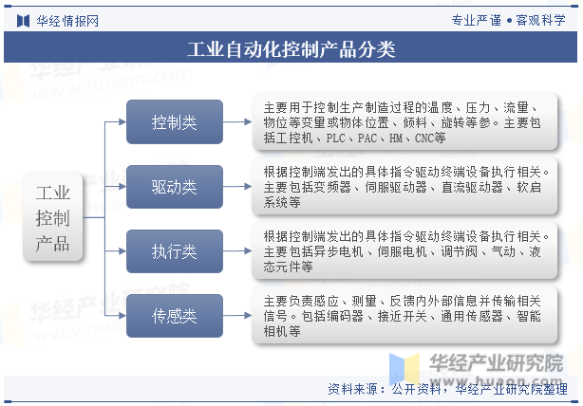
2、工业自动化发展历程
改革开放以来，我国工业生产逐步和国际接轨，大约每十年就经历一个发展时期。工业自动化，按其发展历程可分为：计划工业期、外资引入期、国内企业初创期、国内企业发展期和国产替代加速期五个阶段。我国自动化产业规模进入21世纪以来加速发展，在经历供给侧改革后进入新发展阶段，国产替代持续进行。
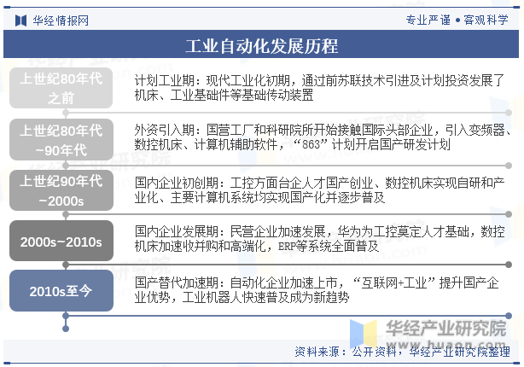
二、工业自动化行业发展相关背景
1、工业自动化行业发展相关政策
工业自动化作为推进信息化、智能化与工业化深度融合的重点，是我国持续关注的发展方向。近年来，工业自动化的发展持续受到国家重视，包括国务院、工信部、发改委、科技部、中央军委、中科院等有关部门出台一系列政策鼓励和支持工业自动控制系统装置发展。
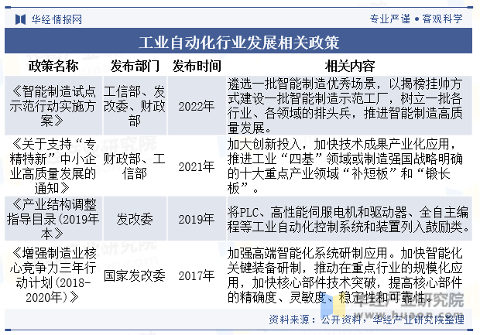
2、工业自动化发展推动因素
从宏观层面来看，我国16-59岁人口持续衰减，比重持续降低，标志着劳动力人口将持续减少，人口红利不复存在。我国16-59岁人口从2016年的90747万减少到2022年的87556万，人口占比也从65.6%降至62.0%，而与此同时企业用人成本不断增加，劳动力成本增加将推动企业主动寻求进一步提高工业自动化水平。
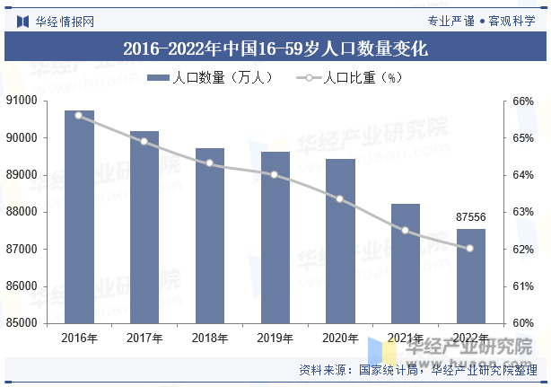
三、工业自动化行业产业链
1、工业自动化行业产业链示意图
工业自动控制系统装置行业产业链上游主要为芯片、半导体、电子元器件、永磁材料、绝缘材料、结构件、电缆线等零部件；中游工业自动控制系统装置的制造环节；下游广泛应用于电力、冶金、建材、石油天然气、化工、矿业、市政工程等领域。
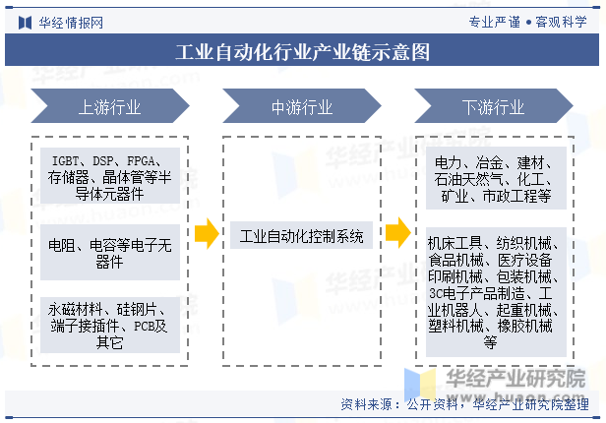
2、工业自动化行业下游应用分析
塑料机械是塑料加工工业中所用的各类机械和装置的总称。2021年我国塑料机械行业规模企业主营业务收入为830亿元，假设2022年我国塑料机械行业规模企业主营业务收入的增速不变，收入将达到为849亿元。塑料工业在当今世界上占有极为重要的地位，多年来塑料制品的生产在世界各地高速发展，随着下游需求的拉动，工业自动化也将得到高速发展。
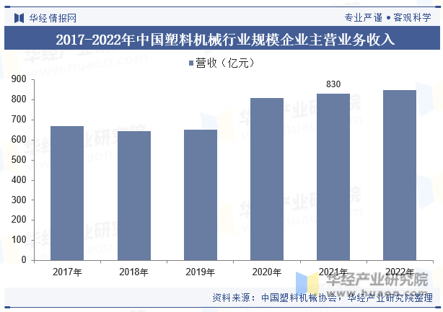
四、全球工业自动化行业现状分析
工业自动化涉及电力、电子、计算机、人工智能、通讯、机电等诸多领域，随着工业自动化技术的不断成熟，生产、控制、反馈和辅助装置等工业自动化设备在机床、新能源、工业机器人、医疗等行业的应用规模不断扩大，工业自动化市场得到了长足的发展。2022年全球工业自动化市场规模约4575亿元，同比增长5.9%。未来随着全球工业4.0时代的持续推进，各应用领域对工业自动化设备的需求将进一步增加，预计到2023年全球工业自动化市场规模到将达4807.3亿美元。
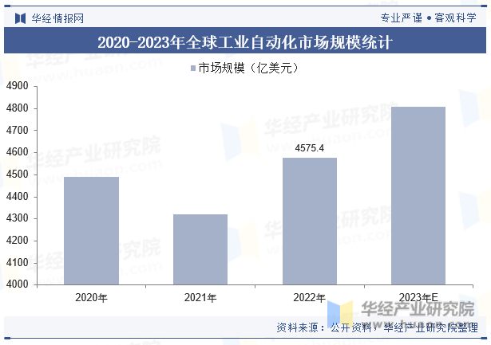
五、中国工业自动化行业现状分析
1、中国工业自动化行业市场规模
在制造业转型升级的强大背景下，我国传统工业改造、工厂自动化和企业信息化均需要工业自动化系统。据中国工控网数据，我国工业自动化市场规模迅速增长，从2015年的1399亿元增长至2022年的2642亿元，复合增长率达9.5%。根据数据，2020-2022中国工业自动化市场规模的全球占比为6.7%、9.1%和9.1%。
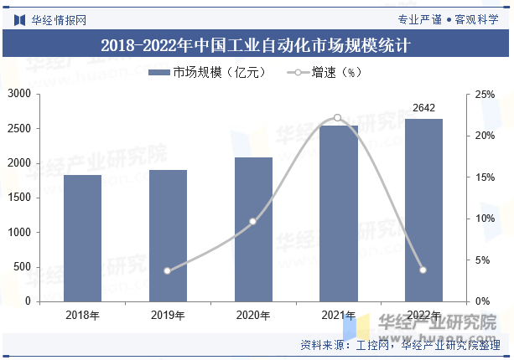
2、中国工业自动化国产品牌市场份额变化趋势
工业自动化控制产品技术含量较高、专业性较强，我国工业自动化行业起步较晚，在全球竞争中暂时处于劣势。与制造业发展现状相比，我国工业自动化发展水平较低，行业仍存在较大发展空间。2021年我国工业自动化国产品牌市场份额达43%，未来还将进一步提升。
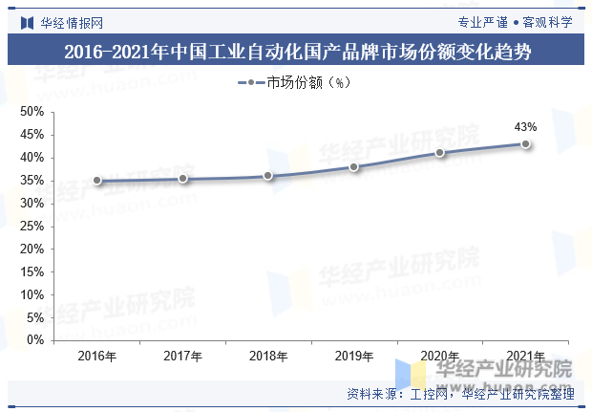
3、中国工业自动化研发支出
工业自动化行业面临诸多新兴下游领域，且涉及学科纷繁复杂，对研发的要求较高。2018年以来，工业自动化行业整体研发支出始终维持20%左右的增速。2022年行业研发支出为37.7亿元，同比增长28%；2023Q1行业研发支出为9.3亿元，同比增长19%。
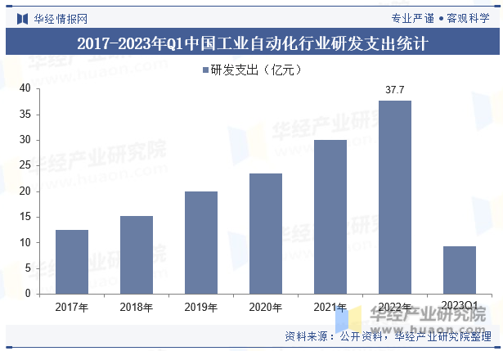
六、工业自动化行业未来发展趋势
1、不婚化、少子化趋势加快，工业自动化有望成为制造业发展趋势
根据国家统计局数据，自2016年出生人口数达到顶峰以来，我国出生人口数持续降低，2022年为956万，创1949年以来新低；2022年末，全国人口为141175万人，较2021年减少85万，人口自然增长率为-0.60‰，标志着我国总人口正式进入负增长时代。不婚化、少子化趋势加快，中国正式步入老龄社会，工业自动化有望成为制造业发展趋势。
2、伴随国产品牌技术不断迭代，国产替代持续推进
中国工业自动化市场中外资与国产品牌共存，受制于技术、可靠性等限制，西门子、ABB、施耐德等欧美和日系品牌早年在市场竞争中占主导地位。2022年受俄乌战争及海外经济形势影响，外资产品交付周期普遍延长，更多的中游设备厂商尝试并适用国产品牌，内资工控企业加速弯道超车。近年来，伴随国产品牌技术不断迭代，叠加本土品牌供应链灵活、售后服务及时、产品性价比高等优势，国产替代率有望进一步提升。

